附件2
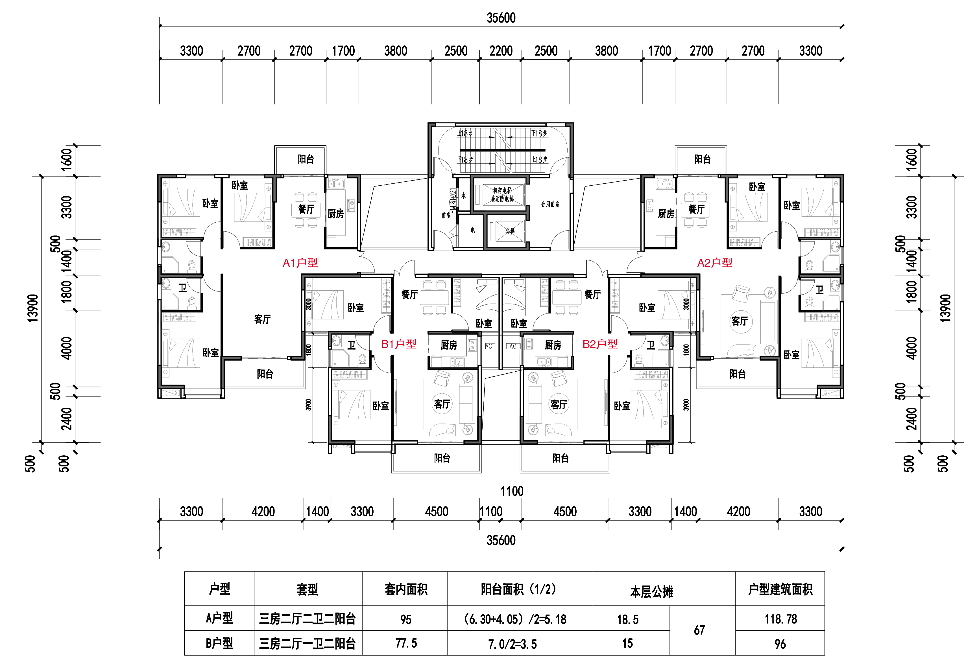
福满安置房1#标准层平面图

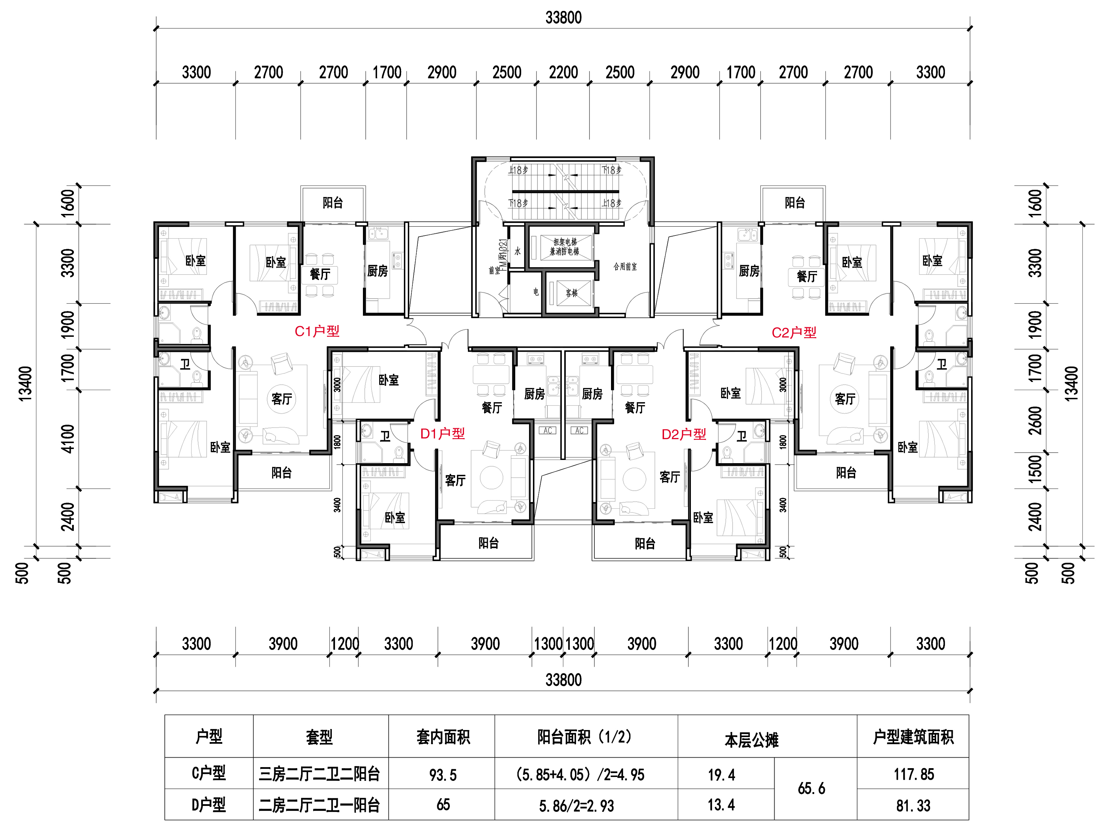
福满安置房2#标准层平面图

城北小区（2013-2015）标准层平面图
